 | Министерство науки и высшего образования Российской Федерации Федеральное государственное автономное образовательное учреждение высшего образования  «Московский государственный технический университет  имени Н.Э. Баумана  (национальный исследовательский университет)»  (МГТУ им. Н.Э. Баумана)

ФАКУЛЬТЕТ ИНФОРМАТИКА И СИСТЕМЫ УПРАВЛЕНИЯ

КАФЕДРА СИСТЕМЫ ОБРАБОТКИ ИНФОРМАЦИИ И УПРАВЛЕНИЯ

Отчет по лабораторной работе №5
по дисциплине Объектно-ориентированное проектирование автоматизированных систем обработки информации и управления

Тема работы: "Моделирование динамической структуры программной системы (диаграмма деятельности и диаграмма обзора взаимодействия)"

Выполнил:
Студент группы ИУ5Ц-11М
Чудновский З.А. 05.11.2025
(дата, подпись)
Проверил:
Преподаватель
Балдин А.В.
(дата, подпись)

Москва, 2025
_____________________________________________________________________________________
СОДЕРЖАНИЕ ОТЧЕТА

1. Цель работы 3
2. Задание 3
3. Описание системы 3
4. Ход работы 3
5. Вывод 6

Цель работы
Целью работы является построение динамической модели поведения программной системы посредством построения диаграмм взаимодействия (диаграмма деятельности и диаграмма обзора взаимодействия).

Задание
  - Изучить теоретическую часть лабораторной работы.
  - Для произвольной программной системы описать динамику поведения программной системы.
  - Оформить структуру программ в виде динамических диаграмм.
  - Оформить отчет по лабораторной работе.

Описание проектируемой системы
Система «Экскурсии по Москве» предназначена для автоматизации процесса выбора и бронирования экскурсий. В системе участвуют туристы, администраторы и гиды. Туристы могут просматривать каталог экскурсий, фильтровать их по темам, бронировать и оплачивать. Администраторы управляют пользователями, экскурсиями и расписанием, а также имеют доступ к модерации отзывов.

Ход работы
Динамика поведения программной системы
Для основного прецедента системы «Просмотреть и забронировать экскурсию» опишем динамику поведения с помощью диаграммы деятельности. Диаграмма деятельности туриста представлена на рисунке 1.
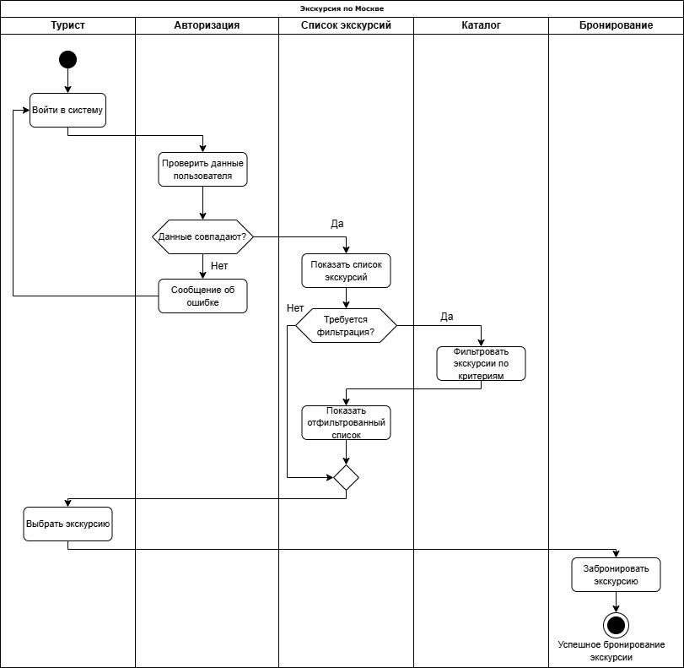
Рисунок 1 - Диаграмма деятельности туриста
Диаграмма деятельности описывает последовательность шагов, которые выполняет турист при просмотре и бронировании экскурсии. Процесс начинается с попытки входа в систему. Система авторизации проверяет корректность введённых данных пользователя. В случае ошибки выводится сообщение, и процесс возвращается к начальному этапу. Если авторизация проходит успешно, пользователю становится доступен просмотр списка экскурсий.
Далее туристу предлагается выбрать, требуется ли фильтрация списка экскурсий по определённым критериям. При необходимости критерии применяются, и отображается отфильтрованный список. После этого турист может выбрать интересующую его экскурсию. Следующим шагом система инициирует бронирование выбранной экскурсии. После успешного подтверждения операции отображается сообщение «Успешное бронирование экскурсии», что завершает процесс.

Динамические диаграммы
Для прецедента «Забронировать экскурсию», включающего выполнение обязательных предварительных действий, представим структуру компонентов с использованием динамических диаграмм. Динамическая диаграмма обзора взаимодействия показана на рисунке 2.
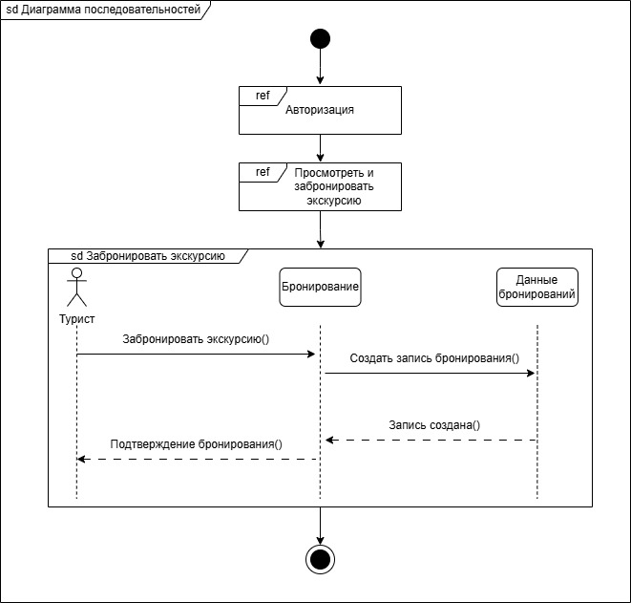
Рисунок 2 - Диаграмма обзора взаимодействия
Диаграмма обзора взаимодействия отражает общую последовательность выполнения прецедентов, необходимых для бронирования экскурсии. Для входа в основной процесс Турист должен пройти предварительные этапы: авторизация в системе и просмотр доступного списка экскурсий, что является обязательным условием для бронирования.
Блок «Забронировать экскурсию» раскрывается как детальная диаграмма последовательности. Здесь пользователь инициирует бронирование, система через компонент «Бронирование» формирует и сохраняет запись в компоненте «Данные бронирований», а затем возвращает пользователю подтверждение успешного завершения операции. Такой подход позволяет отразить вложенность и логику переходов между ключевыми прецедентами в рамках общего бизнес-процесса работы туриста с системой.

Вывод
В ходе выполнения лабораторной работы была достигнута цель: построена динамическая модель поведения программной системы посредством построения диаграмм взаимодействия (диаграмма деятельности и диаграмма обзора взаимодействия).

